**DOKUMENTASI CHAT SERVER**



**KELAS : E**

**Kelompok : 3**

**Brilian Widya M. 5114100047**

**Paul Aldy S. 5114100072**

**Faris Salbari 5114100119**

**M. Buyung A. 5114100047**

**Jurusan Teknik Infomatika - Fakultas Teknologi Informasi**

**Institut Teknologi Sepuluh Nopember (ITS)**

**Surabaya**

**2016**

1. **Menjalankan Server**

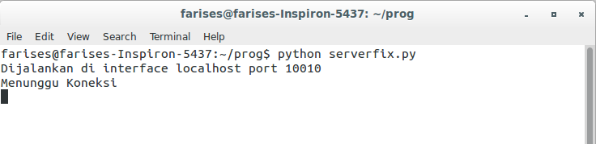

Menjalankan Server dari terminal dengan command : ***python serverfix.py***

##### Menjalankan Client

##### 

Menjalankan Client dari terminal dengan command : ***python clientguifix.py***

##### Log In

##### 

Window login yang berupa pop up akan muncul jika menekan tombol **Log In!.**

##### Sign Up

Window Sign Up yang berupa pop up akan muncul jika menekan tombol **Sign Up.**

##### Log In Sukses

##### 

Pop up **Login Sukses** akan muncul jika proses autentikasi sukses.

##### Sign Up / Pendaftaran Sukses

Pop up **Pendaftaran Sukses** akan muncul jika proses autentikasi sukses.

##### Main Menu

Jika berhasil LogIn akan muncul main menu seperti pada gambar.

##### Layar Private Chat

Layar Private Chat akan muncul setelah menekan tombol **Private Chat** yang terdapat pada main menu.

##### Layar Ambil Pesan Masuk

Layar Ambil pesan masuk akan muncul setelah menekan tombol **Ambil Pesan** yang terdapat pada Layar Private Chat.

##### Main Menu Grup Chat

Pop up Main menu Grup Chat akan muncul setelah menekan tombol **Grup Chat** yang terdapat pada main menu.

##### Buat Grup

##### 

Pop up Buat Grup Chat akan muncul setelah menekan tombol **Buat Grup** yang terdapat pada main menu Grup Chat.

##### Gabung Grup

##### 

Pop up Join Grup Chat akan muncul setelah menekan tombol **Join Grup** yang terdapat pada main menu Grup Chat.

##### Keluar Grup

Pop up Keluar Grup Chat akan muncul setelah menekan tombol **Keluar Grup** yang terdapat pada main menu Grup Chat.

##### Kirim Pesan Grup

##### 

Layar Grup Chat akan muncul setelah menekan tombol **Kirim Pesan Grup** yang terdapat pada main menu Grup Chat.

##### Hapus Grup

##### 

Pop up hapus Grup Chat akan muncul setelah menekan tombol **Hapus Grup** yang terdapat pada main menu Grup Chat.

##### Log Out Sukses

##### 

Pop up **Login Sukses** akan muncul jika proses autentikasi sukses.